

PRIMAIRE
Contrôle Unité 1
1
Nouveau

Date : .....................................
Nom : .....................................

Note /10

Prénom : .................................
Classe : ...................................





Écris le nom sous le dessin.
4
....../5 pts


2




................................
1
5
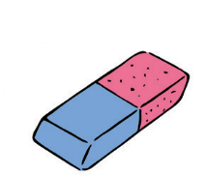


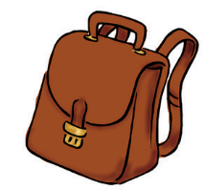


................................
3

................................

Relie A et B. A
Comment tu t’appelles ? Qu’est-ce que c’est ?
Ça va ? Salut Maé.
Bonjour les enfants !
................................

B
Oui, ça va.
Je m’appelle Noé. Salut Wang.
C’est une trousse. Bonjour madame.

................................
....../2,5 pts

Qu’est-ce que c’est ? Complète : un ou une ?
....../5 pts
  - C’est feuille. 2. C’est stylo.
- C’est livre.
- C’est trousse.
- C’est crayon.





Complète.
....../5 pts

— ............................................
— Je m’appelle Martin.

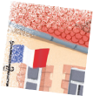
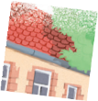

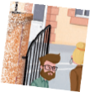
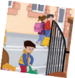
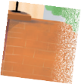

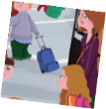


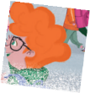

— ............................................
— Salut ! Oui, ça va très bien !
— ...................................
— Au revoir !



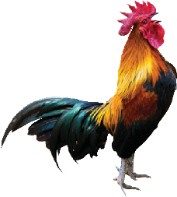



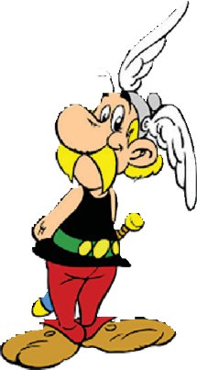


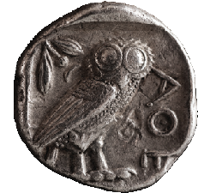


- Coche les symboles français.
....../2,5 pts
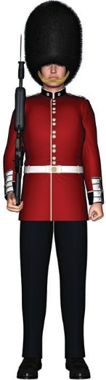
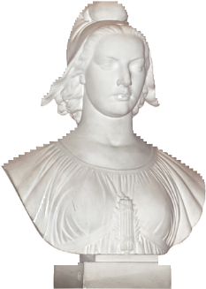
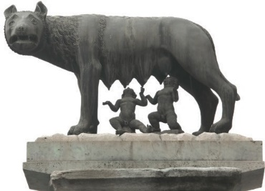


Note /20

PRIMAIRE
1
Nouveau

Contrôle Unité 2

Date : .....................................
Nom : .....................................

Note /10

Prénom : .................................
Classe : ...................................










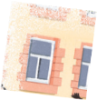
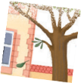
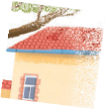
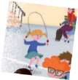
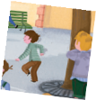


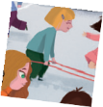
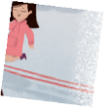
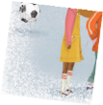
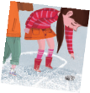

Écris les nombres avec des lettres.
....../6 pts
................. ................. ................. ................. ................. .................

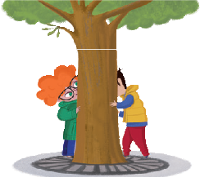
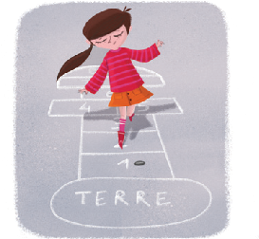
À quoi tu joues à la récré ?
....../4 pts

...........J..e...j.o..u..e...........


.....à...c.a..c..h..e..-..c.a..c..h..e.......
0
................................



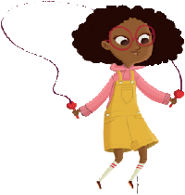
................................
2

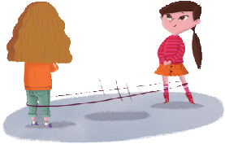
1

................................
3
................................
................................
................................

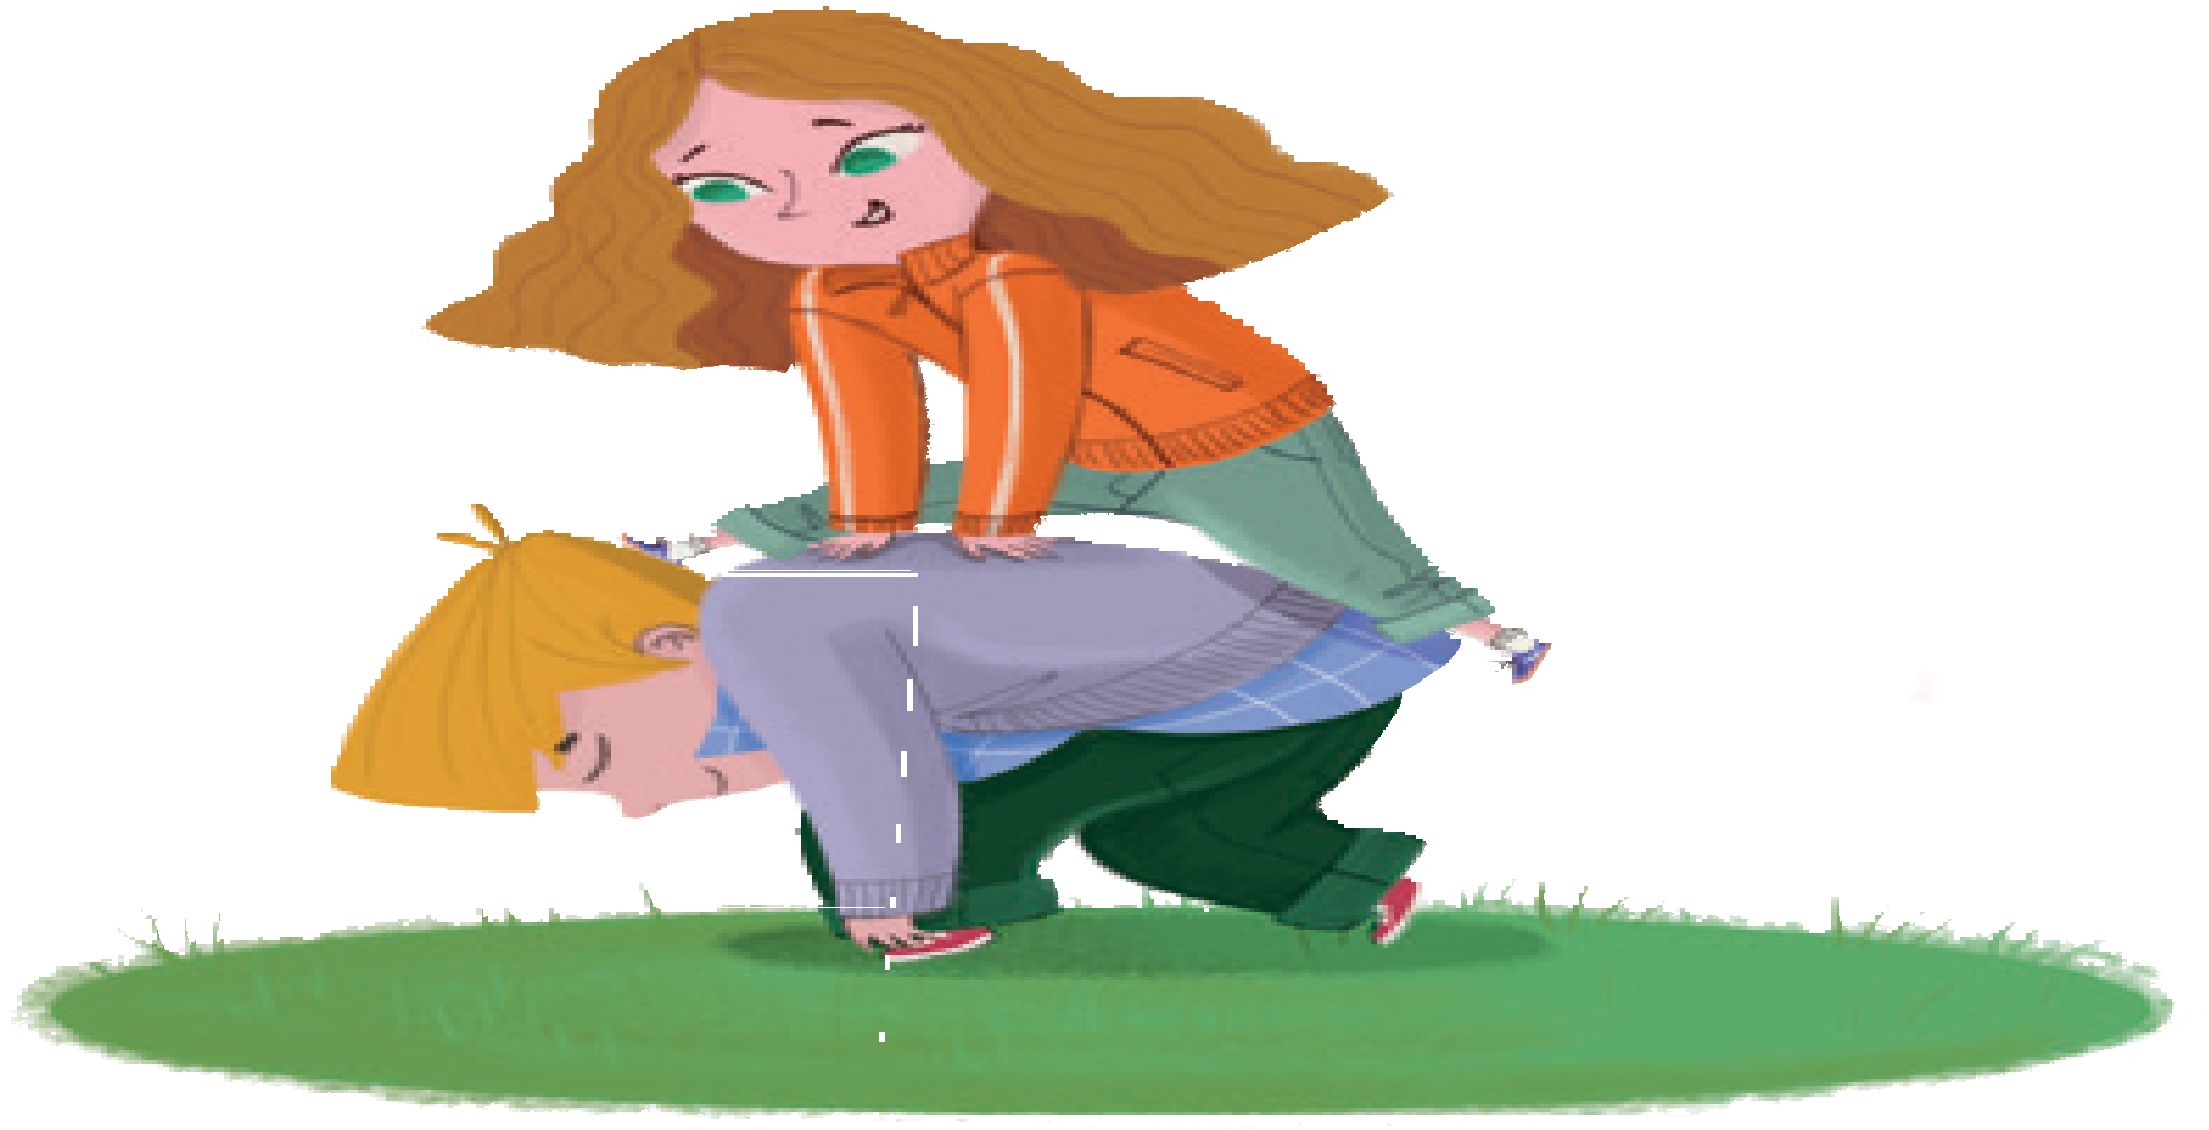
................................

................................
4

- Complète : s ou - ?
....../3 pts
— Tu as un stylo.......... rouge ?
— Non, j’ai une gomme.......... rose.......... et deux stylo.......... jaune...........

Regarde les dessins et complète.
....../3 pts
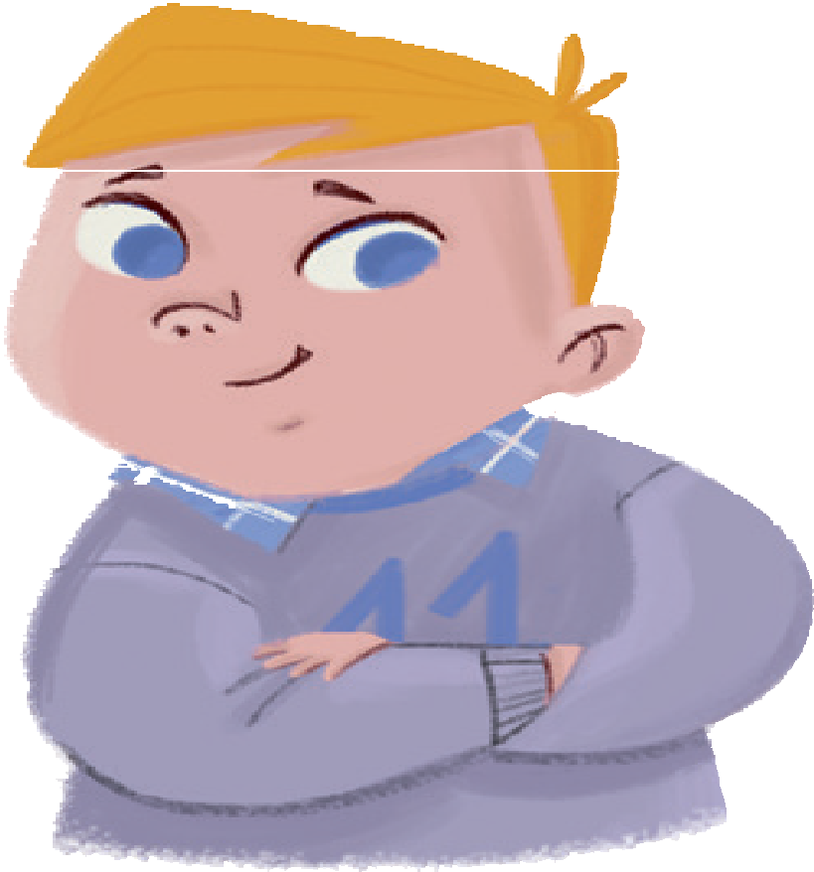
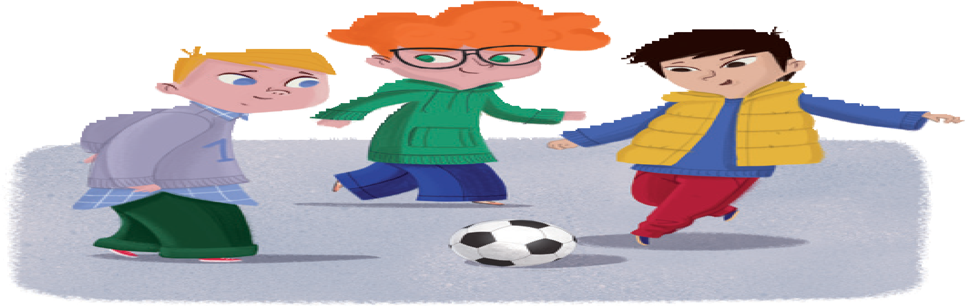
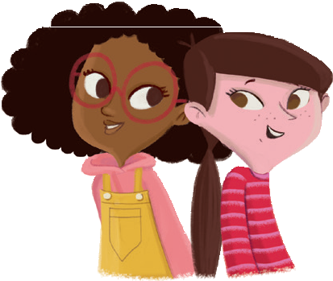
Je ........................... Noé. J’ai ........................... ans. À la , je joue
au ........................... avec mes Martin et Wang. J’ai aussi des
copines très Camille et Djamila.

Et toi ?
....../4 pts

  - Tu as quel âge ?
................................................................................................................................

Qu’est-ce que tu as dans ton sac à dos ?











.D..a..n..s...m...o..n..s..a..c...à...d..o..s..,..j.’.a..i.........................................................................................
................................................................................................................................
................................................................................................................................

Note /20

PRIMAIRE
1
Nouveau

Contrôle Unité 3

Date : .....................................
Nom : .....................................

Note /10

Prénom : .................................
Classe : ...................................

Écris les jours de la semaine.
....../3 pts

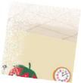
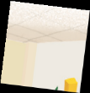

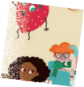
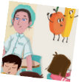

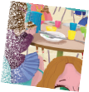
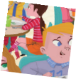
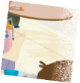
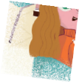
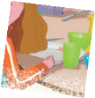
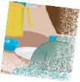
l.u..n..d.i.............
m...................
m...................
j...................
v...................
s......................................


Tu aimes  ou tu n’aimes pas ?
....../5 pts



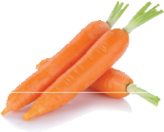



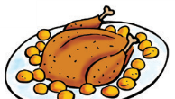



0
1
2

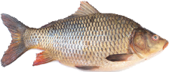
3
4
5

0. .J..’a..i.m...e...la...s..a..l.a..d..e....C..’e..s..t...t..r.è..s...b..o..n...!...........................
1. ..............................................................................
2. ..............................................................................
3. ..............................................................................
4. ..............................................................................
5. ..............................................................................

- Fais des phrases avec ne/n’… pas.
....../4 pts
  - Il aime les carottes râpées.
..............................................................................
  - J’aime la dinde aux marrons !
..............................................................................
  - Elle aime les cadeaux.
..............................................................................
  - Tu aimes le riz ?
..............................................................................

- Le, la, l’ ou les ?
....../3 pts
  - cheminée
  - chaussettes
  - jouet
  - lune
  - souliers
  - père Noël

Qu’est-ce que c’est ? Relie avec des flèches.
....../5 pts


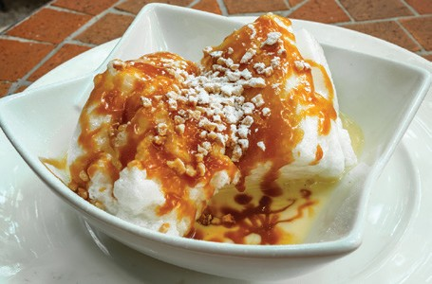
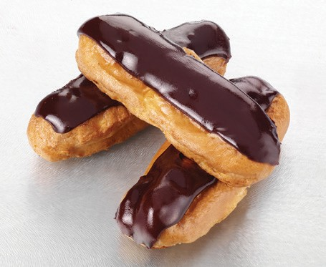
La pêche Melba

La poire Belle-Hélène

L’éclair au chocolat
L’île flottante

Le clafoutis aux cerises

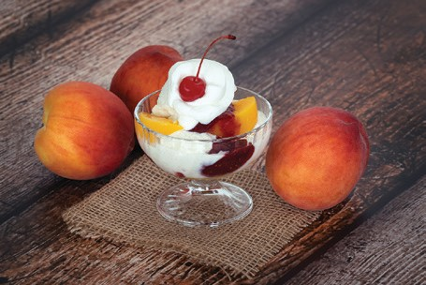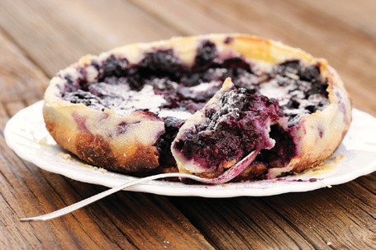

Note /20

PRIMAIRE
1
Nouveau

Contrôle Unité 4

Date : .....................................
Nom : .....................................

Note /10

Prénom : .................................
Classe : ...................................

Qui est-ce ?
....../5 pts

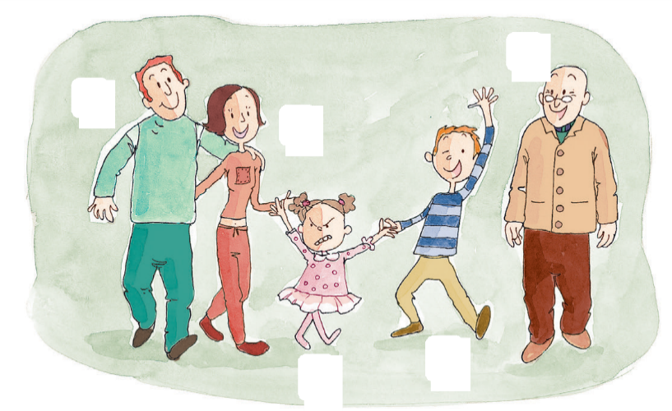





1. ...................................................
5
1
2
3
4
2. ...................................................
3. ...................................................
4. ...................................................
5. ...................................................

Relie.
J’
a
Tu
trois pommes.
un cahier.
....../2 pts
a

Complète les mots croisés avec être.
ai
as
Il
1
3
2
....../1,5 pt
six frères !
Elle
une copine sympa.

1. Il...
2. Tu...
3. Je...

- Complète avec mon, ma, mes, ta, tes, son, sa, ses.
Tu
....../2 pts

— Moi,
j’
sœur ?
adore sœurs ! Et toi ?
aimes ............. frères et .............




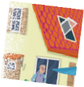


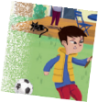
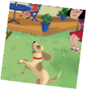
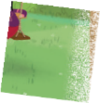
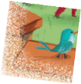
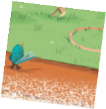

- n’aime pas sœur ; elle n’est pas drôle. Mais
Je
frère ! Il est adorable. Il dessine et il joue au ballon.
- Ma grande sœur dessine aussi! Dans sac à dos,
et crayons de couleur !

adore petit

a trousse
j’
elle

Coche la bonne question.
  - Qui est-ce ?
Qu’est-ce que c’est ?
  - Tu as quel âge ? Il a quel âge ?
  - Elle a des frères ? Elle a des animaux ?
  - Tu as un animal ? Tu as des copains ?

....../2 pts

C’est ma sœur.

Il a trois ans.

Non, elle a une sœur.

Oui, j’ai un chien !

Complète le mail de Noé.
....../3,5 pts


Salut Martin ! Moi, j’ai deux grands , Alex et Philippe,
et une petite ....................., Margaux. C’est encore un ......................
Et j’ai un ....................., Pupuce. ll est très ......................
Il ..................... les !
Noé

Qu’est-ce que c’est ?
....../3 pts

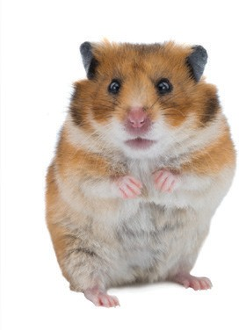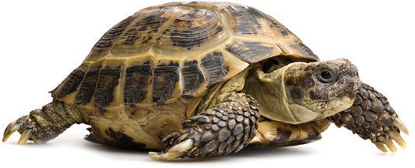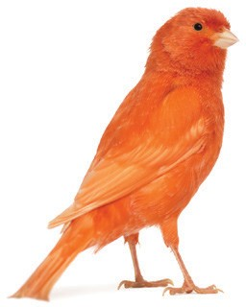



................................
1
2
................................
................................


Quelle est la superstar des animaux en France ?
3
....../1 pt
...................................................

Note /20

PRIMAIRE
1
Nouveau

Contrôle Unité 5

Date : .....................................
Nom : .....................................

Note /10

Prénom : .................................
Classe : ...................................


Regarde les dessins et écris les repas.
....../2 pts

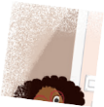
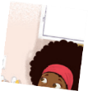
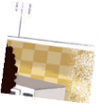


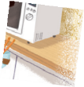

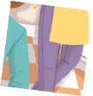

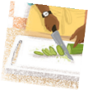

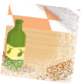

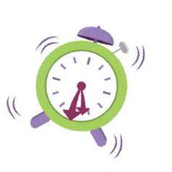
1. .................................. 2. ..................................
4.

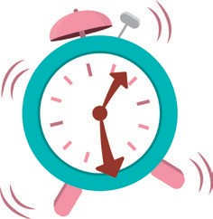
3. .................................. ..................................


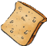
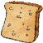
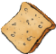
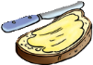


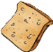
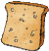
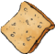











Lis le mail de Martin et coche son petit déjeuner.

Salut Wang ! Ça va ?
Le matin, au petit déjeuner, je prends un verre de lait et je mange des biscottes, des tartines et une pomme. Et toi, qu’est-ce que tu prends au petit déjeuner ?
....../1 pt






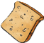
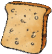
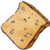



- Écris.
....../8 pts

...J..e...v.e..u..x...u..n..e..g..l.a..c..e...



.......a..u...c..h..o.c..o..l.a..t.........
0
1 ..J...e...........................

................................
2
...T.u............................
................................

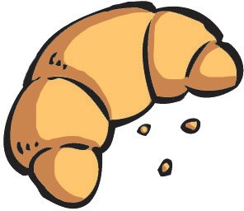


....I.l...........................
3
................................

.......E..ll.e.....................

................................
4

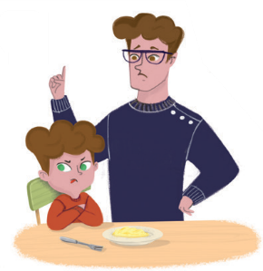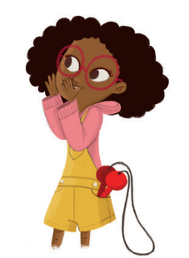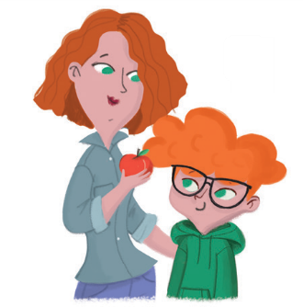
....../3 pts
1
2
3

  - ta purée !
  - jouer !
  - une pomme !

Complète.
....../2 pts
panier, chasse, jardin, beau, cherche, Joyeuses
........................... Pâques ! Il fait ........................... ! J’ai un et je
........................... des œufs dans le ............................ J’adore la ...........................
aux œufs !

Et toi ? Qu’est-ce que tu prends au petit déjeuner ?
....../3 pts

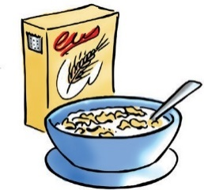


...................................................................................
...................................................................................
...................................................................................

Note /20

PRIMAIRE
1
Nouveau

Contrôle Unité 6

Date : .....................................
Nom : .....................................

Note /10

Prénom : .................................
Classe : ...................................




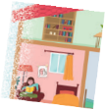

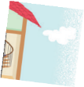
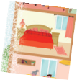

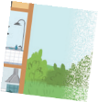
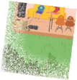
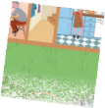
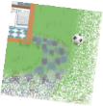
Complète.
....../2 pts
1. Je fais mes devoirs dans .............................................................
2. Je joue avec mon chien dans .....................................................
3. Je regarde la télé dans ...............................................................
4. Je mange dans ...........................................................................

Fais comme dans l’exemple.
....../6 pts
    - Je/jouer/le loto
    - Tu/jouer/la marelle
    - Noé/jouer/les cartes
    - On/jouer/la console
    - Nous/jouer/le ballon
    - Vous/jouer/le Pictionary
    - Elles/jouer/l’élastique
.J..e...j..o..u.e...a..u...L..o.t..o.............................................................
....................................................................................
....................................................................................
....................................................................................
....................................................................................
....................................................................................
....................................................................................




Associe.
....../4 pts







onze

quinze vingt




quatorze dix-sept

douze seize

dix-huit




Complète.
salon, gâteau, anniversaire, ballons, boum, bougies
C’est mon ........................... ! Je fais une dans le
............................ C’est super ! Il y a des et des guirlandes.
Miam ! Maman prépare un au chocolat avec onze
........................... ! Oui, j’ai onze ans aujourd’hui ! Et j’invite tous mes copains !

Mets le dialogue dans l’ordre.
....../5 pts

Moi, je regarde la télé avec ma sœur.
Non, maman ne veut pas.
Nous regardons la télé dans le salon.
Je fais mes devoirs
et je joue à la console. Et toi ?
4
1
2

3

Tu as la télé dans ta chambre ?
5
Qu’est-ce que tu fais après l’école ?

Note /20

